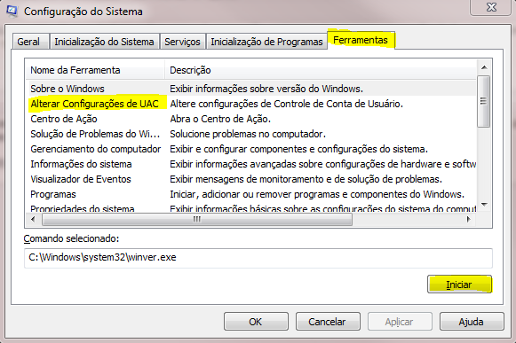

Selecionar o item “Alterar Configurações de UAC” e clicar no botão Iniciar, onde será apresentada a tela abaixo:

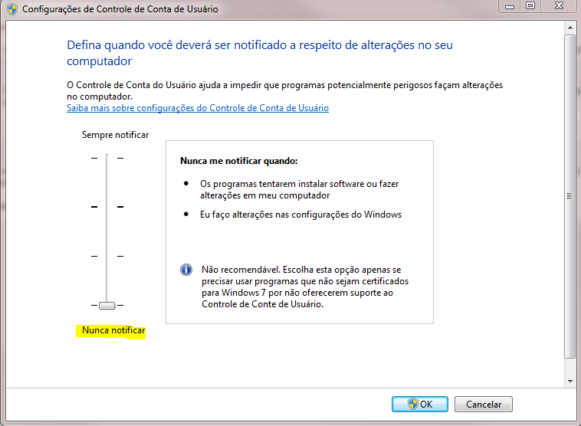

Nesta tela, posicionar a barrinha de rolagem no item “Nunca notificar” e clicar no botão OK.